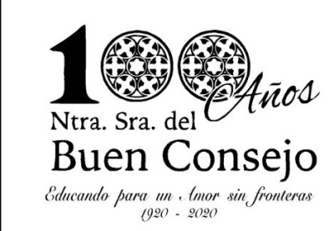
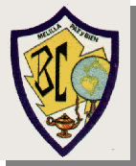
COLEGIO “NUESTRA SEÑORA. DEL BUEN CONSEJO”
Hermanas Franciscanas de los Sagrados Corazones
2 de septiembre de 2020

A LAS FAMILIAS DE NUESTROS ALUMNOS

Queridos amigos: ¡Paz y Bien!

Un nuevo curso siempre es una buena ocasión para volver a reencontrarnos. Espero y deseo que el verano haya servido para disfrutar del descanso y gozar con los encuentros familiares, a pesar de que este año haya estado marcado por la pandemia Covid’19, que no acaba de darnos tregua.

Estamos llenos de incertidumbre y preocupación, tengamos paciencia y no apaguemos, sobre todo en los niños, la ilusión de estrenar un nuevo curso.

El Colegio se está preparando para ofrecer a los alumnos un entorno saludable, estableciendo las medidas de prevención e higiene necesarias. Desde este mismo momento pido vuestra colaboración y ayuda para poder lograr el desarrollo de las actividades escolares con la máxima normalidad y el mínimo riesgo. Os tendremos al tanto de todo cuanto pueda ayudar a este objetivo.

Por ahora, lo único que podemos comunicaros con fiabilidad es la carta que os dirige nuestro Director Provincial y que os adjuntamos.

Los alumnos que formarán parte de cada uno de los grupos correspondientes a los distintos turnos establecidos lo comunicaremos en cuanto sea posible; hay factores que condicionan y no depende de nosotros. Os agradecemos la paciencia que tendréis que ejercitar. Lo que sí os mandaremos en breve es el horario establecido y la fecha de comienzo.

Un cordial saludo y siempre mi oración por vosotros, especialmente en estos momentos inciertos que estamos atravesando.

Fdo: Matilde de Sena Agüera

